Отчёт по лабораторной работе №7

Дисциплина: Архитектура компьютера

Буриева Шахзода Акмаловна

Содержание

# 1 Цель работы

Целью работы изучить команды условного и безусловного переходов. Приобрести навыки написания программ с использованием переходов. Познакомиться с назначением и структурой файла листинга.

# 2 Теоретическое введение

Для реализации ветвлений в ассемблере используются так называемые команды передачи управления или команды перехода.Безусловный переход выполняется инструкцией jmp (от англ. jump – прыжок), которая включает в себя адрес перехода, куда следует передать управление.Адрес перехода может быть либо меткой, либо адресом области памяти, в которую предварительно помещен указатель перехода. Кроме того, в качестве операнда можно использовать имя регистра, в таком случае переход будет осуществляться по адресу, хранящемуся в этом регистре.Как отмечалось выше, для условного перехода необходима проверка какого-либо условия. В ассемблере команды условного перехода вычисляют условие перехода анализируя флаги из регистра флагов.

Флаг – это бит, принимающий значение 1 («флаг установлен»), если выполнено некоторое условие, и значение 0 («флаг сброшен») в противном случае. Флаги работают независимо друг от друга, и лишь для удобства они помещены в единый регистр — регистр флагов, отражающий текущее состояние процессора. В следующей таблице указано положение битовых флагов в регистре флагов.Инструкция cmp является одной из инструкций, которая позволяет сравнить операнды и выставляет флаги в зависимости от результата сравнения. Инструкция cmp является командой сравнения двух операндов и имеет такой же формат, как и команда вычитания.

Листинг (в рамках понятийного аппарата NASM) — это один из выходных файлов, создаваемых транслятором. Он имеет текстовый вид и нужен при отладке программы, так как кроме строк самой программы он содержит дополнительную информацию.

# 3 Выполнение лабораторной работы

Создала каталог для программам лабораторной работы № 7, перешла в него и со- здала файл lab7-1.asm

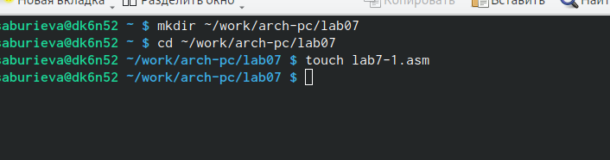

Создание каталога lab7,переход в него и создание файла lab7-1.asm

Рассмотрела пример программы с использованием инструкции jmp. Ввела в файл lab7-1.asm текст программы из листинга.

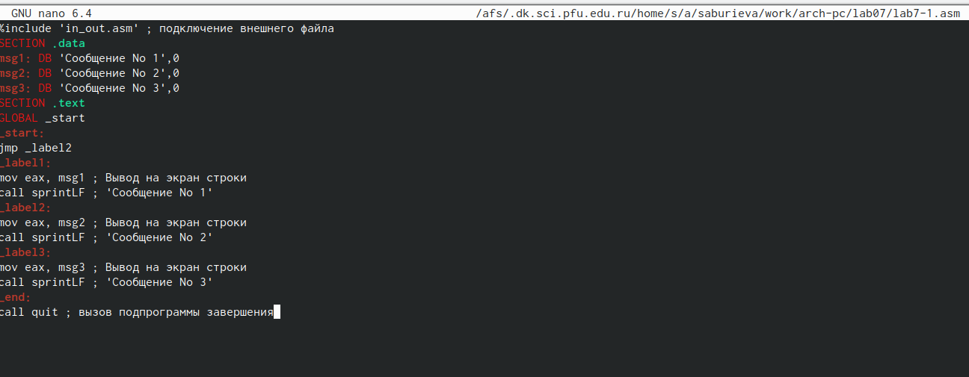

Ввод текста программы в файл lab7-1.asm

Создала исполняемый файл и запустила его.

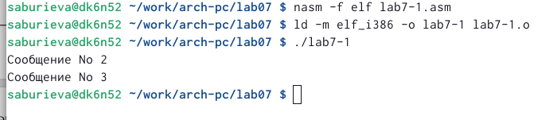

Создание исполняемого файла и его запуск

Изменила программу таким образом, чтобы она выводила сначала ‘Сообщение № 2’, потом ‘Сообщение № 1’ и завершала работу. Для этого в текст программы после вывода сообщения № 2 добавила инструкцию jmp с меткой _label1 (т.е. переход к инструкциям вывода сообщения № 1) и после вывода сообщения № 1 добавила инструкцию jmp с меткой _end (т.е. переход к инструкции call quit). Измените текст программы в соответствии с листингом.

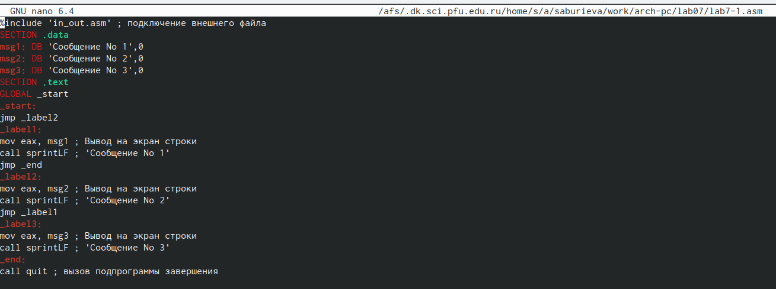

Изменение текста программы lab7-1.asm

Создала исполняемый файл и проверила его работу.

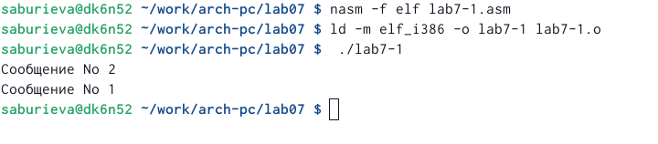

Создание исполняемого файла и его запуск

Изменила текст программы добавив или изменив инструкции jmp, чтобы вывод программы сначала выводил на экран сообщение 3, потом сообщение 2 и затем сообщение 1.

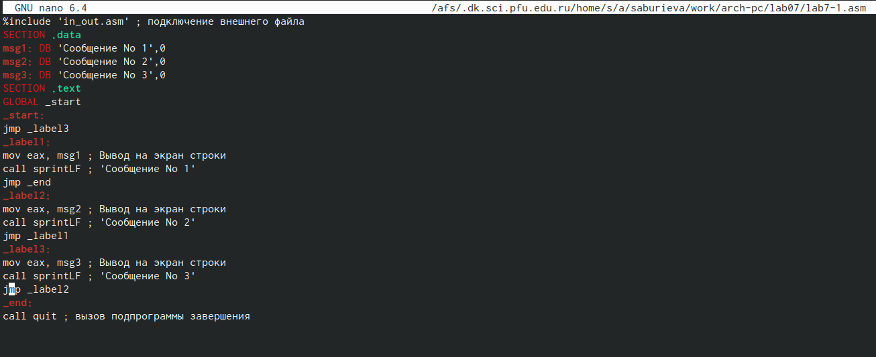

Изменение текста программы lab7-1.asm

Создала исполняемый файл и проверила его работу.

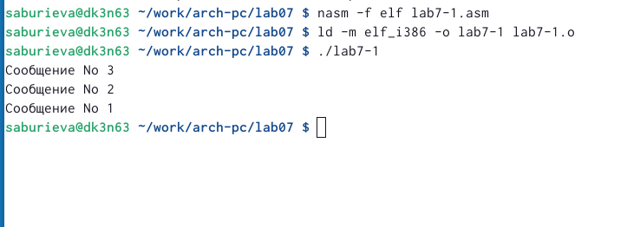

Создание исполняемого файла и его запуск

Создала файл lab7-2.asm в каталоге ~/work/arch-pc/lab07.

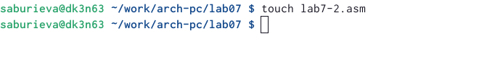

Создание файла lab7-2.asm

Внимательно изучила текст программы из листинга и ввела в lab7-2.asm.

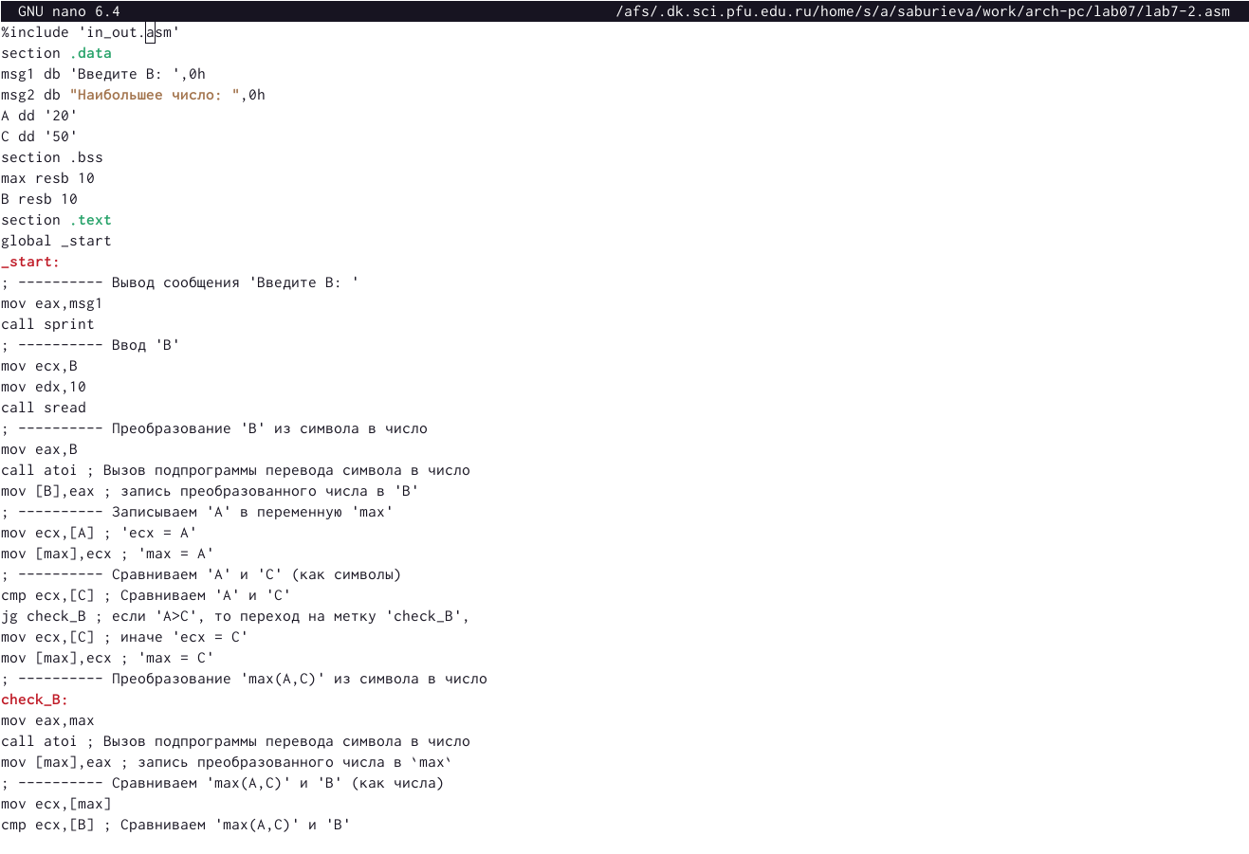

Ввод текста программы в файл lab7-2.asm

Создала исполняемый файл и проверила его работу для разных значений B.

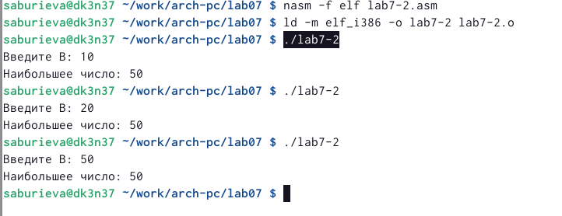

Создание исполняемого файла и его запуск

Создала файл листинга для программы из файла lab7-2.asm.



Создание файла для программы из файла lab7-2.asm

Открыла файл листинга lab7-2.lst с помощью любого текстового редактора, например mcedit.

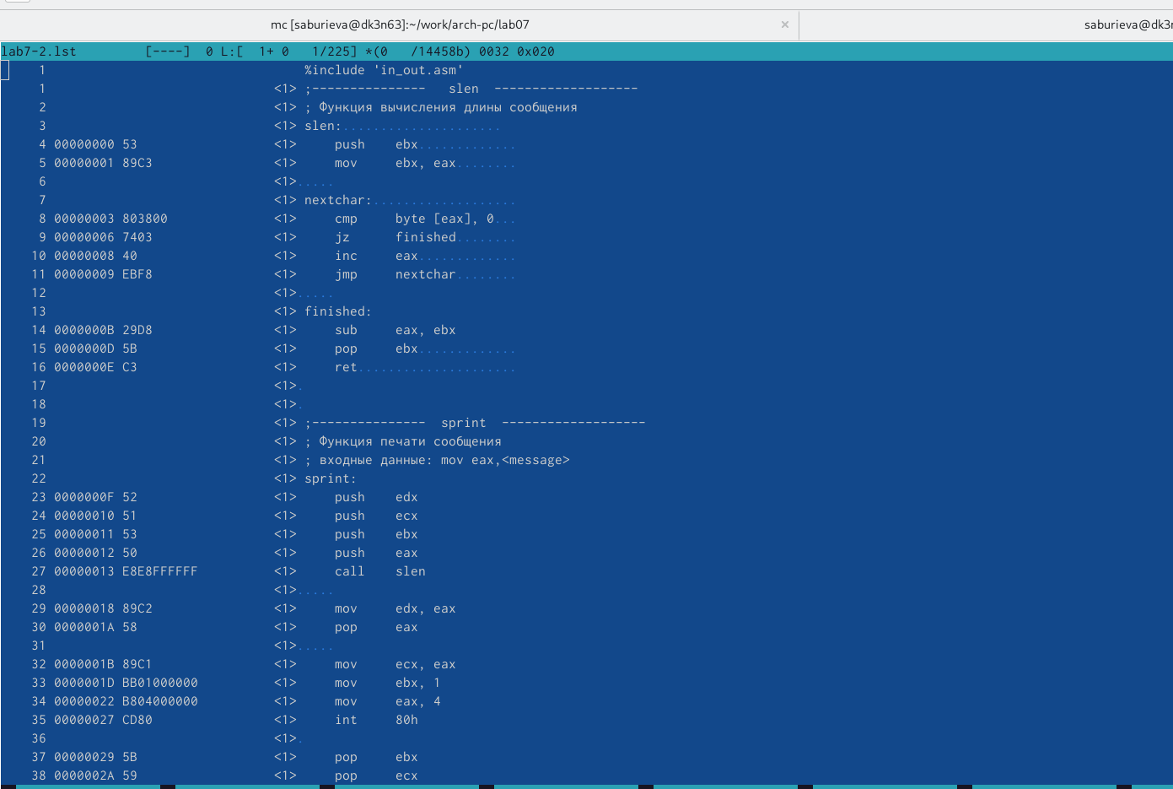

Открытие файла листинга с помощью любого текстового редактора

В сторке 17 содержится номер строки [17],адрес строки [000000F2],машинный код [B9] и исходный текст программы [mov ecx,B].В строке 18 содержится номер строки [18],адрес строки [000000F7],машинный код [BA0A000000] и исходный текст программы [mov edx,10].В строке номер 19 содержится номер строки [19],адрес строки [000000FC],машинный код [E842FFFFFF] и исходный текст программы [call sread].

Открыла файл с программой lab7-2.asm и в любой инструкции с двумя операндами удалила один операнд. Выполнила трансляцию с получением файла листинга.

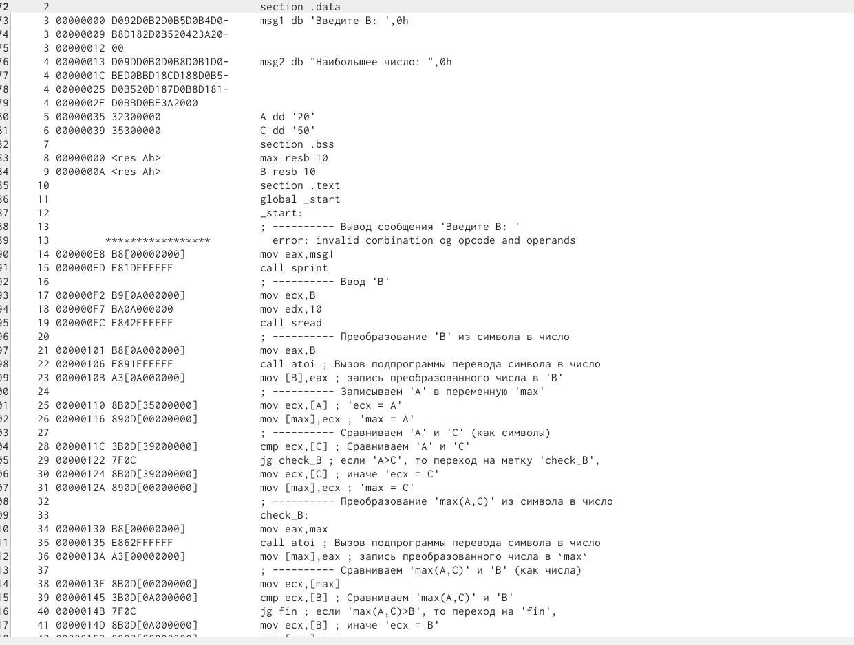

Удаление одного из операндов

# 4 Задание для самостоятельной работы

Спрева создала файл lab7-3.asm для написания программы задания самостоятельного выполения



Создание файла lab7-3.asm

Написала программу нахождения наименьшей из 3 целочисленных переменных a,b и c.Значения переменных выбрала из первой таблицы в соответствии с вариантом, полученным при выполнении лабораторной работы No 6( вариант 4 ).

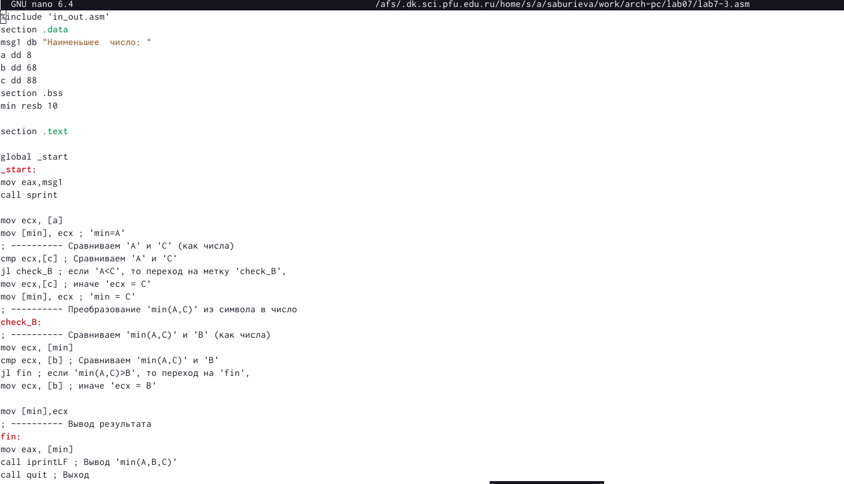

Написание программы для нахождения наименьшего числа из 3 данных числе

Создала исполняемый файл и проверила его работу.

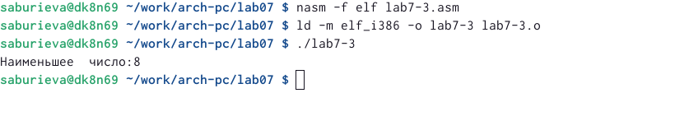

Создание исполняемого файла и его запуск

Cоздала файл lab7-4.asm.Написала программу которая для введенных с клавиатуры значений x и a вычисляет значение заданной функции f(x) и выводит результат вычислений.Создала исполняемый файл и проверила его работу.

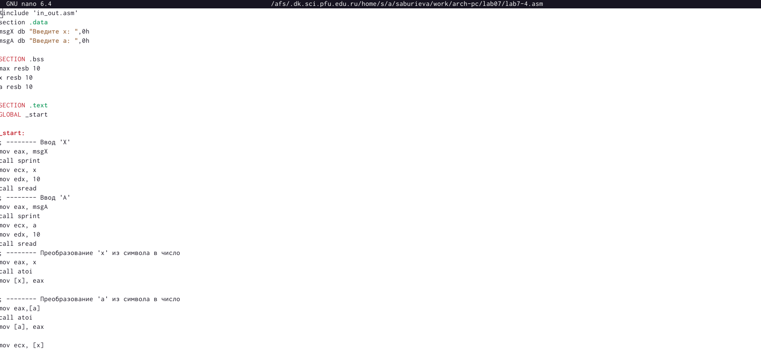

Выполнение второй части самостоятельного задания

# 5 Вывод

Изучила команды условного и безусловного переходов. Приобрела навыки написания программ с использованием переходов. Познакомилась с назначением и структурой файла листинга.